**«Омикрон» или простуда? Как определить, чем заболел**

**Ученые назвали основные симптомы при «омикроне»**

close

100%

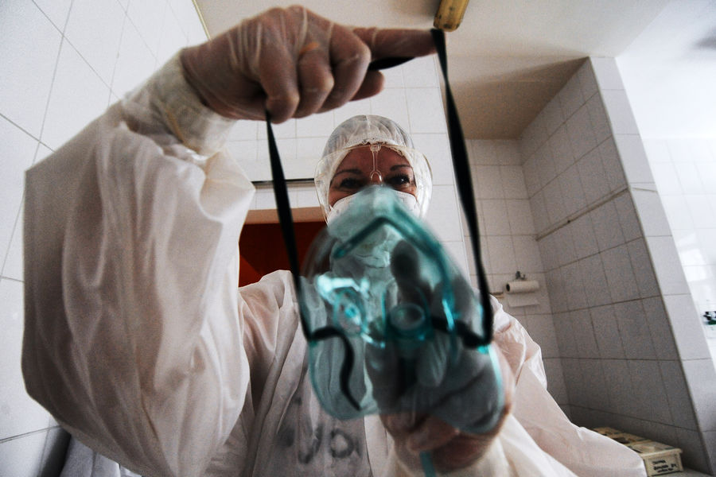

*Алексей Сухоруков/РИА «Новости»*

**Эволюция штаммов**

Еще в 2020 году быстро выяснилось, что у пациентов с исходной версией коронавируса и у носителей первой мутации вируса, известной как «альфа»-штамм, наблюдаются три основных симптома: кашель, лихорадка и потеря обоняния, написал британский эпидемиолог, профессор [Тим Спектор](https://www.gazeta.ru/tags/person/tim_spektor.shtml) в своей статье для издания The Conversation.

Кроме того, для таких заболевших были характерны еще 20 симптомов, к которым относятся усталость, головная боль, одышка, мышечные боли, проблемы с желудочно-кишечным трактом, кожная сыпь, а также изменения в полости рта, получившие название «ковидный язык».

Когда появился «дельта»-штамм, ученые заметили изменения в списке основных симптомов. Одышка, лихорадка и потеря обоняния ушли на второй план, уступив место симптомам обычной простуды – насморку, боли в горле и чиханию. При этом участились жалобы пациентов на головную боль и кашель, особенно среди вакцинированных заболевших.

**«Похоже, «омикрон» продолжает тенденцию, заданную «дельтой». Он также вызывает симптомы, которые больше похожи на обычную простуду. Особенно у людей, которые были вакцинированы. А таких симптомов, как тошнота, мышечные боли, диарея и кожная сыпь, стало меньше», — пишет Спектор.**

Ученый рассказал, что вместе с коллегами внимательно изучил истории болезни пациентов за декабрь 2021 года – период, когда «омикрон» стремительно распространялся в Великобритании. Медики сравнили данные с началом октября того же года, когда доминирующим штаммом была «дельта».

[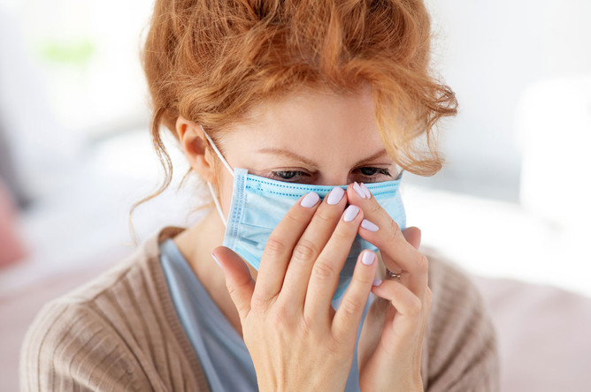](https://www.gazeta.ru/social/news/2022/01/24/17183305.shtml)

[**Названы пять симптомов «омикрона» у вакцинированных от коронавируса**](https://www.gazeta.ru/social/news/2022/01/24/17183305.shtml)

[Британский эпидемиолог профессор Тим Спектор в своей статье для The Conversation написал , что...](https://www.gazeta.ru/social/news/2022/01/24/17183305.shtml)

24 января 12:32

Анализ показал, что пятью общими симптомами у штаммов были насморк, головная боль, усталость, чихание и боль в горле. Однако общая распространенность признаков коронавируса различается. Так, потеря обоняния в октябре была в первой десятке по распространенности, но к концу года опустилась на 17-е место. Теперь она наблюдается лишь у каждого пятого пациента с COVID-19. Кроме того, при «омикроне» менее трети (29%) заболевших жаловались на лихорадку, хотя раньше этот симптом встречался чаще.

«Важно отметить, что только у половины людей с COVID-19 мы обнаружили какие-либо из трех классических симптомов: лихорадку, кашель и потерю обоняния. Это позволяет предположить, что правительственное руководство по ПЦР-тестированию (которое предполагает, что вы должны пройти тест, если у вас есть один из этих трех симптомов) безнадежно устарело», — отметил профессор Спектор.

**Чем опасен «омикрон»?**

По словам британского ученого, «омикрон» гораздо более заразен, чем предыдущие штаммы. Пока неясно, столкнутся ли медики с новой волной госпитализаций из-за болезни. Он напомнил, что, хотя «омикрон» и «дельта» могут показаться многим простудой, «они все же могут убить или вызвать долгосрочные симптомы, которые нарушат повседневную жизнь, особенно это касается людей, которые не были вакцинированы или имеют ослабленный иммунитет».

**«До сих пор мы наблюдали большинство случаев («омикрона» — «Газета.Ru») среди молодых людей, но теперь мы также наблюдаем рост числа заболеваний в более старших возрастных группах, в то время как общий уровень заражения остается таким же высоким», — заметил Спектор.**

Он подчеркнул, что недавний рост числа положительных случаев среди людей старше 75 лет вызывает беспокойство. При этом ученый надеется, что высокий уровень вакцинации среди пожилых и более уязвимых групп в Великобритании будет по-прежнему приводить к более легким симптомам и небольшому количеству госпитализаций.

**«Омикрон» или простуда?**

Данные британских исследователей говорят о том, что «омикрон» схож по симптомам с гриппом и простудой. По словам профессора Спектора, «это означает, что невозможно точно узнать, что у вас, основываясь только на симптомах». Он уверен, что во время новой волны COVID-19 любая боль в горле, насморк или необычная усталость должны рассматриваться как коронавирус «до тех пор, пока вы не пройдете тестирование».

[](https://www.gazeta.ru/social/news/2022/01/24/17183077.shtml)

[**Назван самый распространенный симптом «омикрона»**](https://www.gazeta.ru/social/news/2022/01/24/17183077.shtml)

[Специалисты Бангладеш назвали самые распространенные симптомы штамма коронавируса «омикрон»...](https://www.gazeta.ru/social/news/2022/01/24/17183077.shtml)

24 января 12:32

**«Всего три месяца назад тест примерно каждого двенадцатого человека с новыми респираторными симптомами давал положительный результат на COVID-19. Однако с «омикроном» около 50% «новых простудных заболеваний» — это коронавирус», — пояснил Спектор.**

Он добавил, что если человек или член его семьи плохо себя чувствует, то велика вероятность, что это может быть COVID-19, особенно если люди «часто сопят и чихают». При недомогании, независимо от предписаний правительства, лучше оставаться дома, избегать контактов с окружающими и надевать маску, если приходится выходить на улицу, заключил ученый.

**Доминирующий насморк**

Официальный представитель главного управления здравоохранения Бангладеш профессор Назмул Ислам в свою очередь сообщил местной интернет-газете bdnews24, что в стране почти три четверти (73%) всех заразившихся «омикроном» жаловались на насморк.

По его словам, многие пациенты с новым штаммом коронавируса также страдают от головных болей, вялости, усталости и чихания. Так, головные боли были зарегистрированы у 68% больных, а 64% пациентов сообщили о чувстве усталости или вялости. По крайней мере 60% заразившихся чихают или испытывают боль в горле, а 44% страдают от кашля.

«Мы должны обратить внимание на эти симптомы, поскольку они похожи на симптомы сезонного гриппа. Поэтому мы должны проконсультироваться с врачами, прежде чем обращаться за какой-либо медицинской помощью», — подчеркнул Ислам.

При этом в стране все еще доминирует «дельта»-штамм, но медики считают, что «омикрон» скоро его вытеснит.